Государственное бюджетное профессиональное образовательное учреждение

«Нижегородский радиотехнический колледж»

# МДК 11.01 Технология разработки и защиты баз данных

ОТЧЁТ

По лабораторной работе №3

**«Выборка данных с использованием условий отбора групп.**

**Соединение таблиц»**

**Цель работы:** Изучение групповых функций в SQL и видов соединения таблиц.

Выполнил: Проверил:

обучающийся группы 2ИСиП-19-1 Преподаватель

Мамонов Антон Гутянская Е.М.

Нижний Новгород

2020г.

Задание 1. Select count(surname) from student;

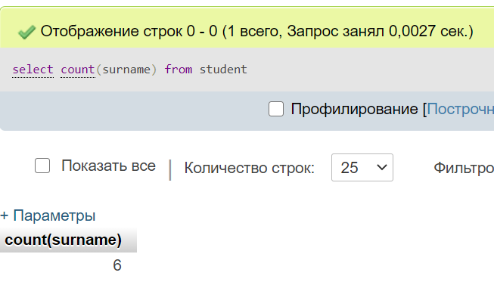

Задание 2. Select subject, count(mark) from marks group by subject;

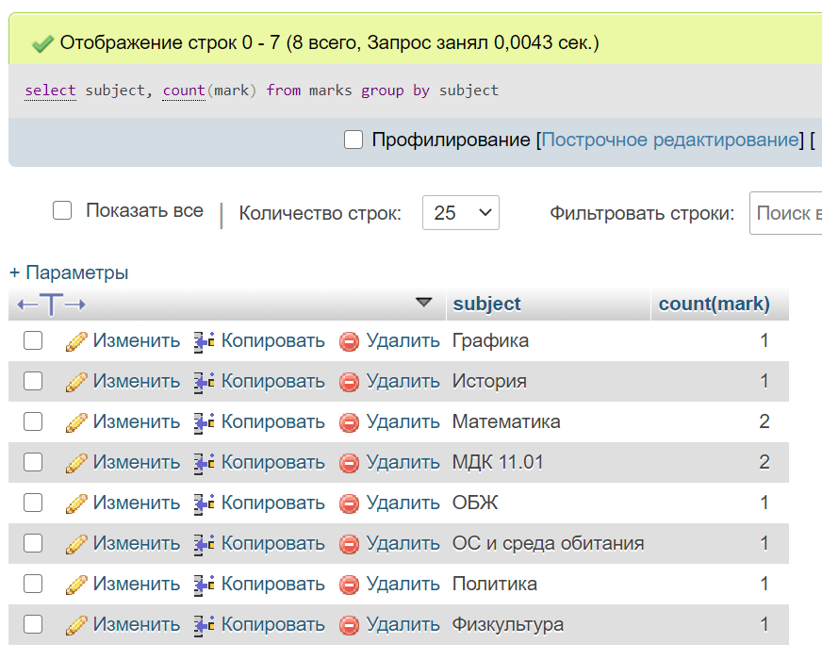

Задание 3. Select subject, avg(mark) from marks group by subject;

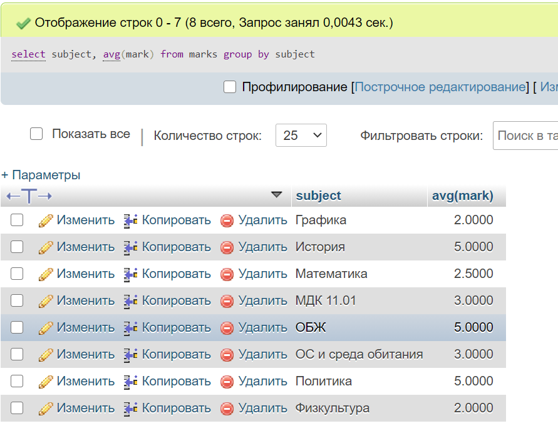

Задание 4. Select subject, max(mark) from marks group by subject;

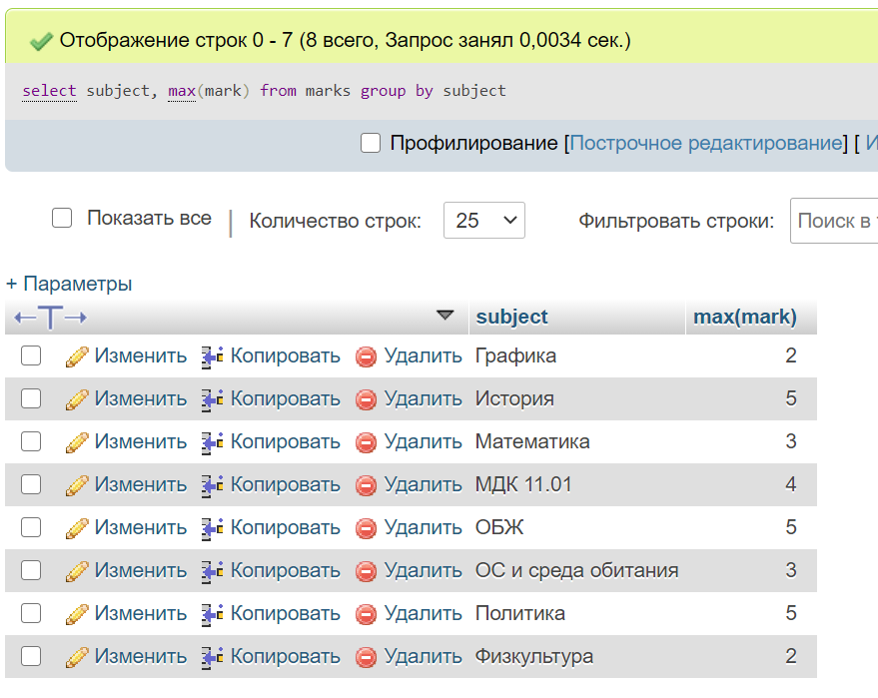

Задание 5. Select count(*) from student where surname like '%а%а%';

